ภาพอาหารว่าง โครงการประชุมเชิงปฏิบัติการ เรื่องดูแลสุขภาพตานำพาสุขภาพดี ประจำปี 2563
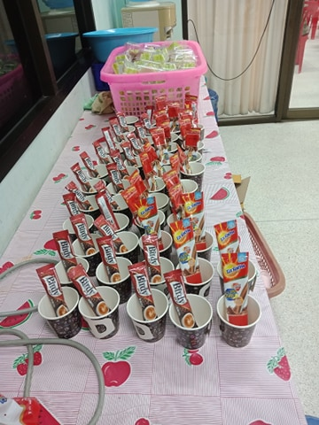

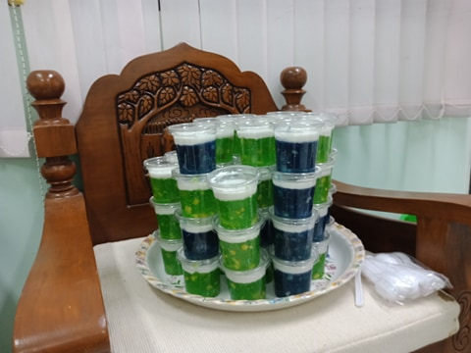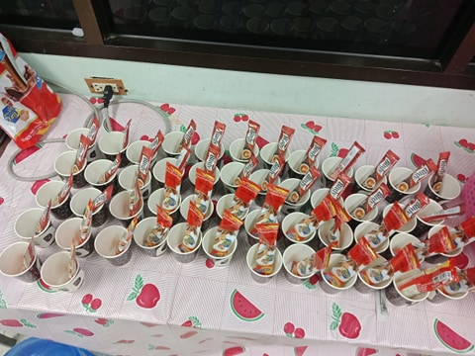

ภาพอาหารกลางวัน โครงการประชุมเชิงปฏิบัติการ เรื่องดูแลสุขภาพตานำพาสุขภาพดี ประจำปี 2563
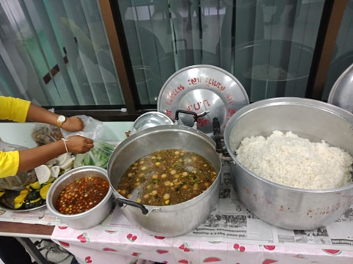

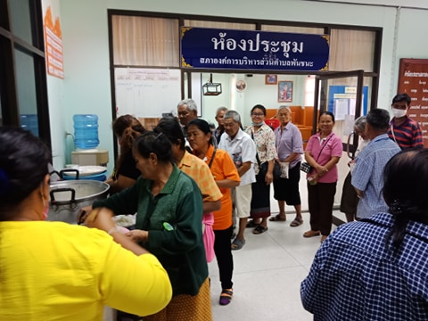

ภาพวิทยากรบรรยายให้ความรู้ โครงการประชุมเชิงปฏิบัติการ เรื่องดูแลสุขภาพตานำพาสุขภาพดี
ประจำปี 2563
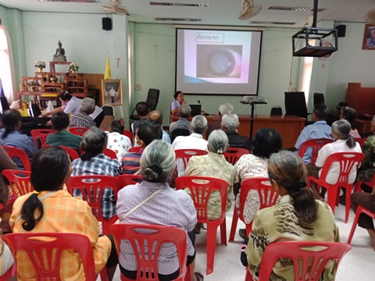

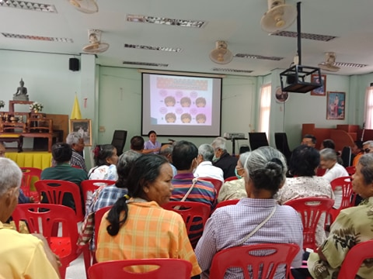

ภาพการลงทะเบียน โครงการประชุมเชิงปฏิบัติการ เรื่องดูแลสุขภาพตานำพาสุขภาพดี ประจำปี 2563
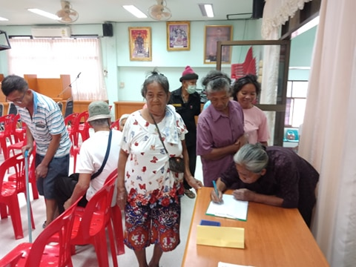

ภาพป้าย โครงการประชุมเชิงปฏิบัติการ เรื่องดูแลสุขภาพตานำพาสุขภาพดี ประจำปี 2563
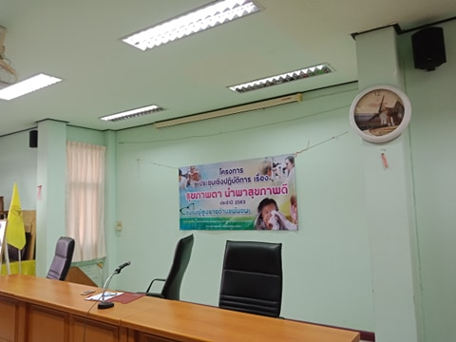

ภาพกิจกรรมการตรวจวัดสายตา โครงการประชุมเชิงปฏิบัติการ เรื่องดูแลสุขภาพตานำพาสุขภาพดี
ประจำปี 2563
